Занятие математического кружка «Математическая закалка»
Автор Рыжова В.П.
Тема:
- Лист Мебиуса (практическая работа).
- Гигиена кожи.
Цели занятия:
- Познакомиться с понятием Лист Мёбиуса
- Изучить особенности гигиены кожи
- Решить задачи по данной теме. Изготовить Лист Мёбиуса и проделать с ним опыты
Сопровождение: Мультимедийная презентация
Оборудование: бумага, ножницы, клей.
План занятия:
- Лист Мёбиуса
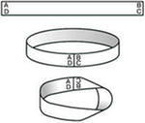
Лист Мёбиуса относится к числу (математических неожиданностей).Чтобы изготовить лист Мёбиуса, возьмём прямоугольную полоску АВСD, перекрутим её на 180 градусов и склеим противоположные стороны АD иBC, т.е. так что совместятся точки А и C и точки D и В.

Таинственная и знаменитая Лента Мёбиуса была обнаружена независимо немецкими математиками Августом Фердинандом Мёбиусом и Иоганном Бенедиктом Листингом в 1858 году.

Что же поразило этих двух немецких профессоров? А то, что у листа Мёбиуса – всего одна сторона. Мы же привыкли к тому, что у всякой поверхности, с которой мы имеем дело (лист бумаги, велосипедная или волейбольная камера) – две стороны. Убедиться в односторонности листа Мёбиуса несложно: начните постепенно окрашивать его в какой-нибудь цвет, начиная с любого места, и по завершении работы вы обнаружите, что весь он полностью окрашен.
Практическое применение листа Мёбиуса
У входа в Музей истории и техники в Вашингтоне медленно вращается на пьедестале стальная лента, закрученная на полвитка. В 1967 году, когда в Бразилии состоялся международный математический конгресс, его устроители выпустили памятную марку достоинством в пять сентаво. На ней была изображена лента Мёбиуса. И монумент высотой более чем в два метра, и крохотная марка – своеобразные памятники немецкому математику и астроному Августу Фердинанду Мёбиусу.
Лист Мёбиуса используется во многих изобретениях. Полоса ленточного конвейера, выполненная в виде листа Мёбиуса, позволяет ему работать дольше в два раза , потому что вся поверхность листа равномерно изнашивается.
Лист Мёбиуса используется в кулинарии для того, чтобы создать интересный и аппетитный вид для булочек, сушек, хвороста. А также при изготовлении инструментов для приготовления и украшения различных блюд, силовых конструкций (мешалка).
Лента Мёбиуса используется как способ перемещения в пространстве и времени Гарри Кифа, главного героя романа Брайана Ламли «Некроскоп», в рассказе Артура Кларка «Стена Темноты».
Школьник из Дубно изобрел мини-электростанцию, позволяющую заряжать мобильный телефон энергией. Он спроектировал переносную ветровую электростанцию на основе ленты Мебиуса. Конструкция высотой 70 сантиметров способна вырабатывать напряжение 12 вольт. Двухметровый аналог увеличивает напряжение до 40 вольт. Благодаря такому изобретению мобильный телефон и ноутбук можно будет заряжать даже в поле.
Более 100 лет лист Мёбиуса используется для показа различных фокусов и развлечений. Удивительные свойства листа демонстрировались даже в цирке, где подвешивались яркие ленты, склеенные в виде листов Мёбиуса.
Существует гипотеза, что наша Вселенная вполне вероятно замкнута в тот же самый лист Мёбиуса, согласно теории относительности, чем больше масса, тем больше кривизна пространства. Эта теория полностью подтверждает предположение, что космический корабль, всё время летящий прямо, может вернуться к месту старта, это подтверждает неограниченность и конечность Вселенной.
При помощи ленты Мёбиуса создают целые шедевры. Лист Мёбиуса служил вдохновением для скульптур и для графического искусства. Эшер был одним из художников, кто особенно любил его и посвятил несколько своих литографий этому математическому объекту. Одна из известных показывает муравьев, ползающих по поверхности листа Мёбиуса.
- Физкультминутка

Гигиена кожи

Лист Мёбиуса - модель односторонней поверхности. Существуют ли в жизни односторонние поверхности?

Оказывается кожный покров человека тоже односторонняя поверхность. Кожа покрывает всё тело человека.

Кожа и правила ее гигиены
Кожа человека – внешний покров, который несет защитную функцию для всего организма, препятствуя различному воздействию внешней среды; кроме того происходит регулировка теплообразования и теплоотдачи, очень важна дыхательная функция. На состояние кожного покрова влияет множество факторов: условия труда, климатические воздействия и другие раздражители. Состояние кожи человека тесно связано с общим состоянием организма.
Гигиена кожи заключается в следующем:
- Мыться необходимо ежедневно теплой водой, используя специальные средства – гель или мыло.
- Регулярно менять носки, белье, колготки и т. д.
- Выдавливание прыщей лучше исключить – это может вызвать воспаление.
- Питание должно быть правильным – овощи и свежие фрукты в большом количестве, а также молочные продукты. Все это насытит организм минеральными веществами, витаминами, кожа станет гладкой.
- Не допускайте обморожений в холодное время года.
- Носите одежду из натуральных материалов, чтобы не допускать раздражения.

(Справка: В медицине есть такое понятие - Cиндром Мёбиуса – это врождённая аномалия, для которой характерно отсутствие мимики лица.)
- Решение задач
- Давайте изготовим лист Мёбиуса и проведём с ним некоторые эксперименты
№ | Описание опыта | Результат
1. | Лист Мёбиуса разрезала по середине вдоль. | Получили 1 кольцо, длина которого в два раза больше, ширина в два раза уже, перекручено на 1 полный оборот.(см. опыт 1)
2. | Лист Мёбиуса шириной  5см разрезала вдоль на расстоянии 1см от края. | Получили два сцепленных друг с другом кольца: 1) одно кольцо равно длине исходно, ширина 3см; второе кольцо ширина 1см, длина в два раза больше исходного перекручена на два полных оборота, с двумя границами. (см. опыт 2)
3. | Лист Мёбиуса шириной  5см разрезала вдоль на расстоянии 2см от края. | Получили два сцепленных друг с другом кольца: первое кольцо – лист Мёбиуса шириной 1см, длина равна длине исходного; второе кольцо - ширина 2см, длина в два раза длиннее исходного перекрученного на два полных оборота, с двумя границами. (см. опыт 3)
4 | листа Мёбиуса разрезали на 3 полоски | Получается 2 кольца. Одно из них вдвое длиннее первоначальной ленты и вдвое перекручено. Другое - лист Мёбиуса - состоит из центральной части исходного листа Мёбиуса. Эти кольца сцеплены друг с другом.(см. опыт 4)
- Опыт №1
Лист Мёбиуса разрезала по середине вдоль.
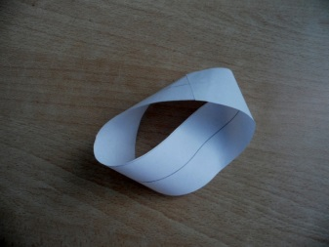
Получила 1 кольцо, длина которого в два раза больше, ширина в два раза уже, перекручено на 1 полный оборот
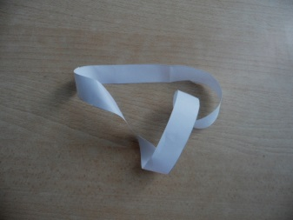
- Опыт №2
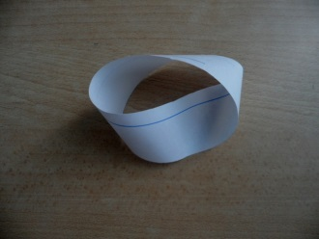
Лист Мёбиуса шириной 5см разрезала вдоль на расстоянии 1см от края

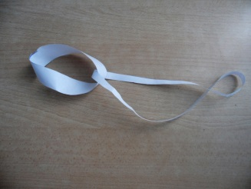
Получили два сцепленных друг с другом кольца: 1) одно кольцо равно длине исходно, ширина 3см; второе кольцо ширина 1см, длина в два раза больше исходного перекручена на два полных оборота.
- Опыт №3
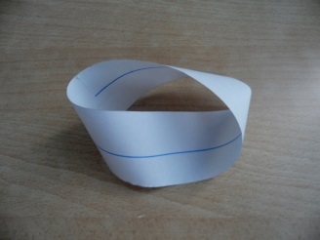
Лист Мёбиуса шириной 5см разрезала вдоль на расстоянии 2см от края.

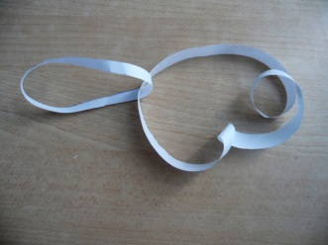
Получила два сцепленных друг с другом кольца: первое кольцо шириной 1см, длина равна длине исходного; второе кольцо - ширина 2см, длина в два раза длиннее исходного перекрученного на два полных оборота.

- Опыт №4
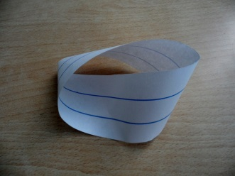
листа Мёбиуса разрезали на 3 полоски

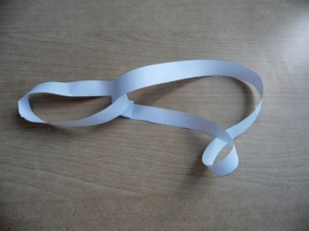
Получается 2 кольца. Одно из них вдвое длиннее первоначальной ленты и вдвое перекручено. Другое - лист Мёбиуса - состоит из центральной части исходного листа Мёбиуса. Эти кольца сцеплены друг с другом.

- Древняя головоломка о трёх колодцах и трёх домах
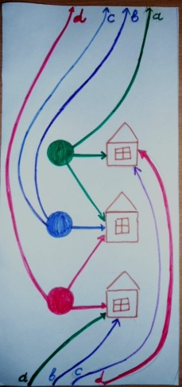
В ряд стоят 3 дома, напротив каждого из них есть по колодцу. Нужно от каждого дома сделать тропинки к каждому из колодцев так, что бы никакие 2 тропинки не пересекались.
Не так давно была доказана неразрешимость этой задачи. Но задача эта не разрешима на плоскости, на бумаге. Разве мы с вами живем на бумаге? Головоломка имеет решение, и в этом нам поможет лист Мебиуса. Соедините соответствующие буквы, и получите ответ на головоломку.
- В продолжение предыдущей задачи. Чтобы помыться человеку нужно 3 ведра воды. В семье 8 человек. Сколько раз должен сходить отец семейства на колодец, если будет носить по 2 ведра воды?

